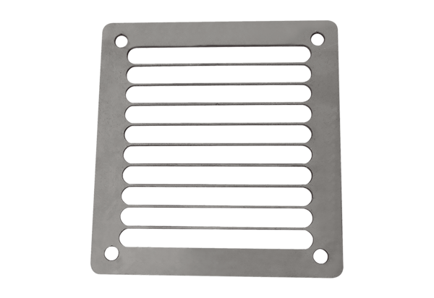Kifúvó védőrács SGAI ES 10Csomagolási egység: 1 darabVálaszték: C
Termékszám: 0073.0325Gyártó: MAICO

